De Gouden Eeuw: Abel Tasman

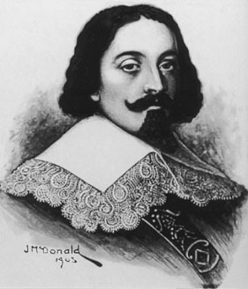

Naam:
Klas:

Opdracht 1a
1
2
3
4

Opdracht 1b
Deze opdracht maak je in Google Earth.

Opdracht 1c
1
2
3
4
5

Opdracht 1d
Deze opdracht maak je in Google Earth.

Opdracht 2a
Abel Tasman is geboren in het jaar …..in de plaats………

Opdracht 2b
Afstand in kilometers:

Opdracht 2c
Abel Tasman doet zo veel uur over de reis:

Zelf zou ik ongeveer zo veel uur over de reis doen:

Opdracht 3
De vier ontdekkingsreizigers.
1
2
3
4

